锁机功能应用说明

一 功能简述
1、衡器厂拿到锁机工装表后设定密码，实现各衡器厂的特殊定制锁机功能。
2、新的常规表（仅指内含锁机功能但未启动，以下简称常规表）只有标定密码，没有衡器厂定时关机与计量局定时关机功能，需要用工装表启动锁机功能。
3、常规表经锁机工装表通过RS232接口链接通讯后，开启锁机功能：（启动定时关机功能以及初始密码）
衡器厂定时关机密码（123123）和时间(999999)；
计量局定时关机密码（888888）和时间(999999)；
标定密码为（888888）
4、启动了锁机功能的仪表只能通过原锁机工装表进行解锁，清除锁机功能并恢复为常规表。
（没有衡器厂定时关机与计量局定时关机）
5、增加了锁机功能的仪表在执行定时关机时，按时间顺序（衡器厂/技监局），显示对应的提示代号。
6、衡器厂商定时关机密码忘记，维修人员可以通过现场仪表产生的随机码，输入衡器厂内部的工装表，进行解锁：即清除衡器厂设置的定时关机时间和密码，并恢复到衡器厂定时关机密码（123123）和时间(999999)的初始状态；并可以重新设置定时关机时间及密码。
7、如若现场技监局的定时关机密码忘记，则将仪表退回衡器厂，用锁机工装表进行解锁再加锁，同第3，将现场仪表恢复为：
衡器厂定时关机密码（123123）和时间(999999)；
计量局定时关机密码（888888）和时间(999999)；
标定密码为（888888）
8、没有启动锁定功能的仪表，如若标定密码忘了或被他人更改，只能退回柯力公司进行解锁。
敬请购买内含锁机功能仪表的客户注意，不可大意！
注：由于计量局的定时关机主要用于保证秤台的周期检定，而且按常规表经锁机工装表通过RS232接口链接的加锁和解锁都将清除计量局的定时关机，所以请经计量局同意后方可操作。

二 应用流程
第一项、新的锁机工装表需进行个性化配置
通过第三章 第一节《锁机工装表的密码设置》对锁机工装表配置密码，实现个性化配置。
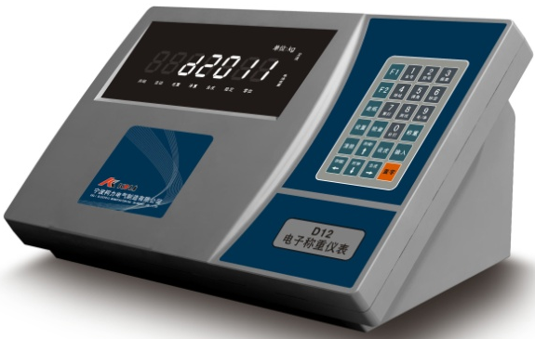
个性化配置
购买
新的锁机工装表
私人锁机工装表

第二项、每台新的仪表在发货前需通过锁机工装表进行加锁操作
详见第三章 第三节《锁机工装表对常规表加\解锁的操作》
购买
带锁机功能的常规仪表
私人定制版
常规表

加锁
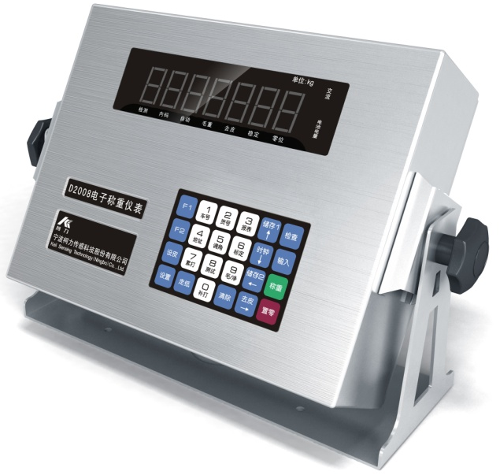

没有定时关机
1、有两套定时管理
2、支持随机解码功能
3、开机自检后显示【 SJ01 】

开机自检后显示【 SJ-- 】

